安力方线上平台

项目二期需求及概要方案
2016-9-11

目录
1.引言 2
1.1.编写目的 2
2.实现功能 2
2.1.功能模块图 2
2.2.功能简介 2
2.2.1. 课件与年级的关联 2
2.2.2. 课程系列的小分类扩展 3
2.2.3. 课件以及备课信息的服务端加密 5
2.2.4. 课件以及备课信息的客服端解密 5
2.2.5. 系统主色调的调整 5
2.2.6. 课件支持同时播放ppt和mp4 5
2.2.7. 增加班级的删除功能 6
2.2.8. 增加用户自行修改密码的功能 7
2.2.9. 增强教育机构管理端网站多级权限划分的功能。 7
2.2.10. APP 一体机程序课程文件安全下载 8
2.2.11. APP 一体机程序换肤功能 8
3.系统环境 8
4.进度安排 9
5.提交成果 9
5.1软件 9
5.2文档 10
6.费用预算 10

软件项目规划

1.引言

1.1.编写目的
安全教室项目二期功能点开发。

2.实现功能

2.1.功能模块图
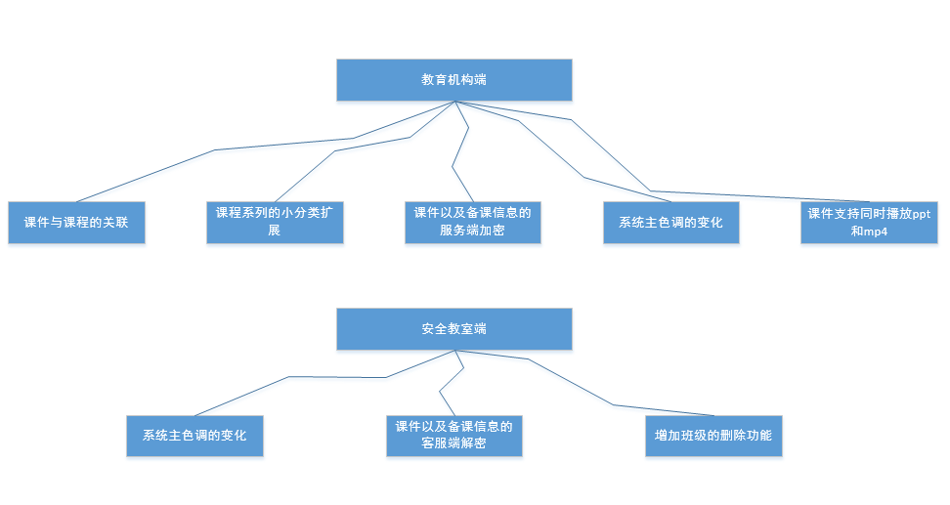

2.2.功能简介

2.2.1. 课件与年级的关联
对应的年级才能查看对应的课程。
- 在课件维护页面中增加适用年级的多选项。
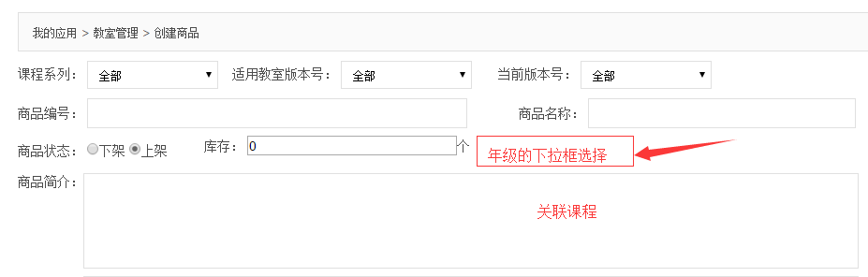
- 在APP 中，根据教师选择的年级进行后台筛选能看到的课程数据。
- 在学校端的管理系统中，在维护年级信息时，采用下拉框选择年级，使得年级编码标准化。
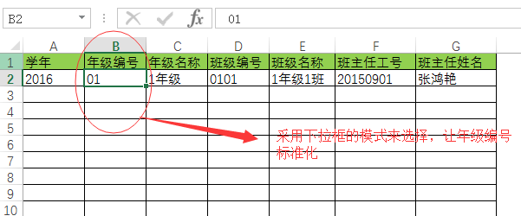

2.2.2. 课程系列的小分类扩展
课程系列的小分类扩展，便于课件的精准维护。
1， 在创建课程的时候，添加课程系列小分类下拉框。
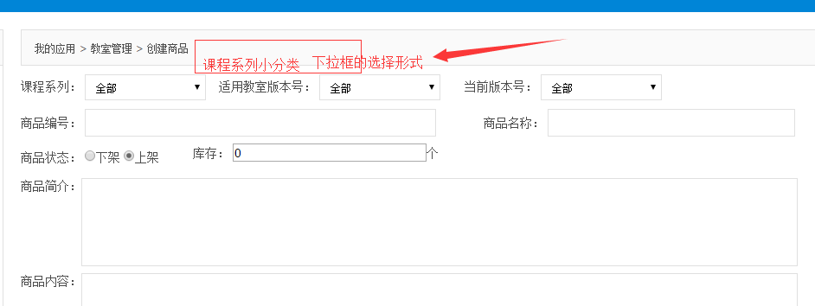
2，在字典表管理里面为课程系列添加小系列
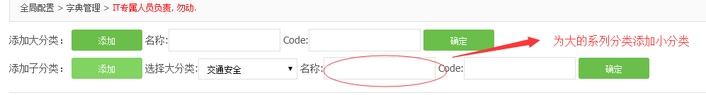
- 在课件详情页也可以看到当前课程下面所选择的小分类，同时在APP一体机里面也可以看到当前小分类。
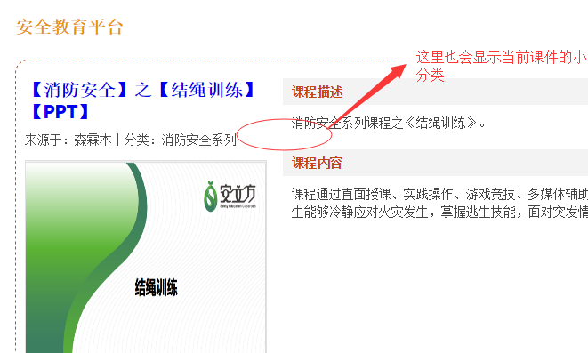
- 当要修改某个课件的小分类的时候，在课件修改里面也可以进行修改。
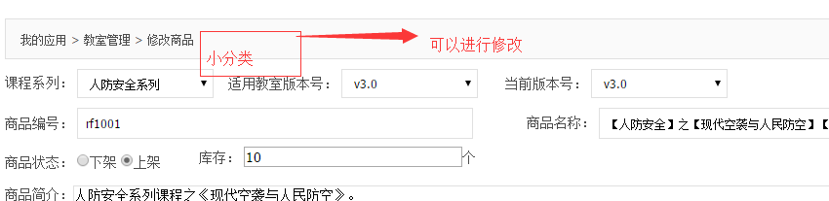

2.2.3. 课件以及备课信息的服务端加密
为了保护知识产权，课件等信息在服务端进行加密。
1，在上传课件的完毕后，服务端保存课程的时候根据和一体机规定好的加密解密方式进行加密。

2.2.4. 课件以及备课信息的客服端解密
为了保护知识产权，在客户端进行硬件+软件的加密。
- 在客户端存储加密后的文件
- 在播放时，实时根据硬件加密U盘进行解密。
- 只能通过APP播放课件
- 只能通过APP 调用本地系统中的游戏（VR等），我们要开发一个范例给到各厂商集成，双方配合实现此功能。

2.2.5. 系统主色调的调整
和官网的风格保持一致。
- 站点的主色调选择：


2.2.6. 课件支持同时播放ppt和mp4
一个课程对应ppt课件和多媒体课件。
- 在维护课件的时候（包含创建和修改），可以上传多媒体课件
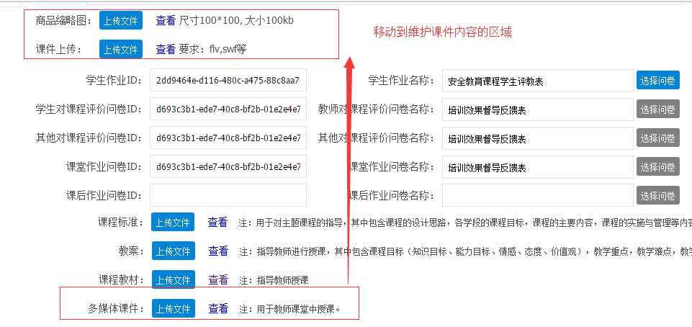
- 在详情页里面会显示课件的PPT和MP4多媒体课件
- 在APP里面也会显示对应的PPT和MP4

2.2.7. 增加班级的删除功能
在安全教师系统增加删除班级的功能，删除班级的同时删除班级所有学生。
- 在每个班级数据行后面会添加一个删除当前班级的按钮。
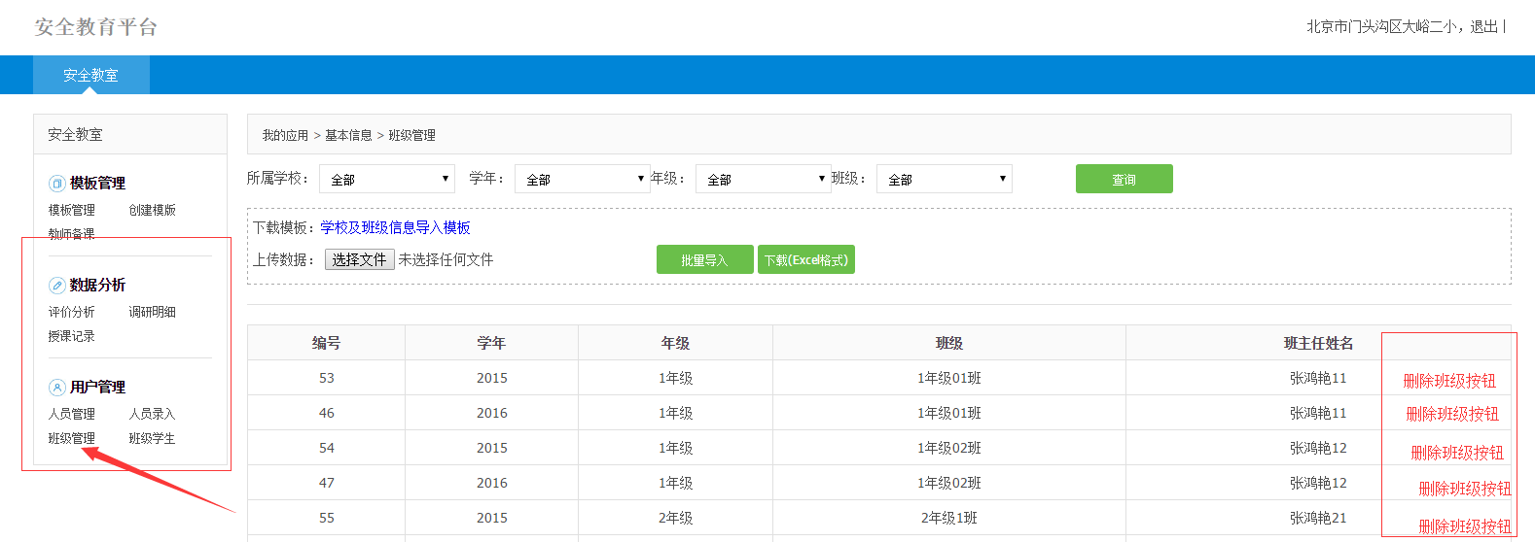
同时会删除当前班级下面的所有学生。
- 在一体机APP里面，对应的班级以及学生都将被删除。

2.2.8. 增加用户自行修改密码的功能
在安全教室系统网站和教育机构管理端网站增加管理员和教师修改自己密码、找回密码的功能。
- 在安全教室系统网站，增加授权账号的密码修改和找回功能（邮箱找回）；增加教师密码修改及找回功能（邮箱找回）。
- 在教育机构端网站，增加系统使用人员的密码找回功能（邮箱找回）。

2.2.9. 增强教育机构管理端网站多级权限划分的功能。
建议简化方案处理这个角色与功能的权限关系。
因为我们正在开发一个功能全面的后台管理系统，将来可以移植到安全教室管理后台。可以实现，角色创建、角色与人员的关系、角色与页面的授权及页面中按钮的授权。避免重复开发。

角色权限采集表：（请海玉准备）
功能模块 | 角色1 | 角色2 | 角色3 | …
页面1
页面2
页面3
…

2.2.10. APP 一体机程序课程文件安全下载
由于课程视频文件较大100-500MB，采用传统的HTTP传输，经常因为网络质量原因，影响下载速度，影响播放。所以考虑采用一体机APP 后台服务的方式，在联网时自动通过FTP 从服务器端下载经过授权的课程。
服务器端建立FTP 文件传输服务。
服务器端停止提供HTTP协议的文件下载服务。（提升文件传输安全性）

2.2.11. APP 一体机程序换肤功能
由于一体机程序在快交付时，推翻了之前的界面设计，所以当时的换肤功能失效。在二期中重新实现。
- 在教育机构端网站维护每个教室对应的APP一体机程序的皮肤图片。（需要按照规格要求上传，否则无效。）
- APP一体机端，实现根据授权编号获取该教室的皮肤图片，对本地进行替换。并确保皮肤有更新时，能够再次下载并更新一体机APP皮肤。

2.2.12. APP 一体机程序离线运行增强
当前APP必须联网才可以通过登录验证使用。目标，当APP 第一次运行把所需要的加密数据下载到本地之后，app 再次运行时无需使用网络。 离线数据包括，课程数据、身份认证数据、学校年级班级学生信息，教师点名数据。当系统再次联网时，主动更新上述数据，并将离线的点名数据发送至服务端。

3.系统环境
沿用安全教室v3.0的环境

4.进度安排
表5-1进度安排表
 | 开始时间 | 结束时间 | 标志性事件 | 工作结果
需求整理 | 2016-9-4 | 2016-9-11 | 根据会议讨论要点；及安全性考虑。 | 第二期需求文档初步完成。提交业务确认。
需求确认 | 2016-9-12 | 2016-9-14 | 需求确认会 | 最终版本需求完成。
设计 | 2016-9-18 | 2016-9-21 | 设计说明书的完成 | 设计说明书完成。  数据库设计完成。
编码 | 2016-9-23 | 2016-10-31 | 完成编程 | 完整的程序
实现 | 2016-11-01 | 2016-11-07 | 测试任务的结束 | - 测试计划书  - 符合本文档需求的网站及APP.  - 用户操作手册

5.提交成果

5.1软件
开发人员部署到服务器。

5.2文档
操作手册的交付。

6.费用预算

